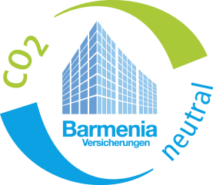
Earth Hour: Barmenia Versicherungen setzen ein Zeichen für
den Klimaschutz
Auch 2017 setzt die Barmenia ein Zeichen und nimmt an der globalen „Earth Hour“ teil. Millionen von Menschen und Unternehmen rund um die Welt schalten das Licht für eine Stunde aus.

In der Hauptverwaltung in Wuppertal werden am 25. März 2017 von 20:30 bis 21:30 Uhr alle Lichter für eine Stunde ausgeschaltet. Das vorrangige Ziel dabei ist auf die Thematik der Emissionsreduzierung aufmerksam zu machen und diesen Prozess voran zu treiben. Mithilfe eines optimierten Umweltmanagements spart die Barmenia jährlich vier Mio. kg CO₂ ein und wurde im letzten Jahr als CO₂ –klimaneutral ausgezeichnet. Sie setzt beim Ausgleich der Emissionen auf die Qualität der Kompensation. Die Barmenia hat viele Reduktionsmaßnahmen vorangesetzt wie zum Beispiel die Umstellung von Fernwärme auf Ökostrom, dem Austausch von Glühlampen auf die neuste LED-Technologie oder die Einführung eines Internetportales zur papierlosen Vertragsverwaltung.
www.nachhaltige.versicherung

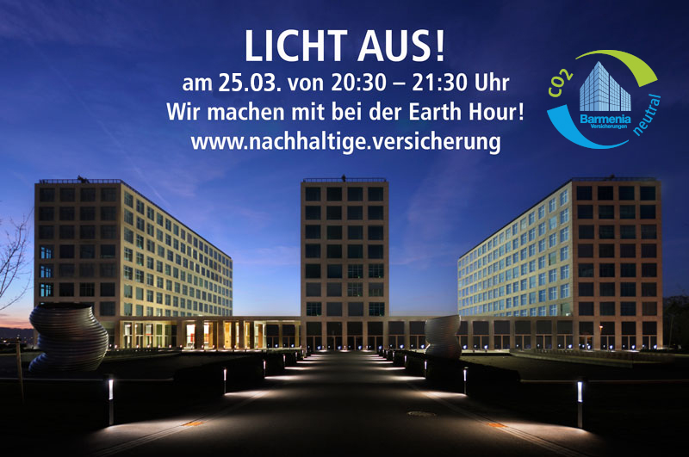
Earth Hour des WWF
Die Earth Hour findet dieses Jahr bereits zum elften Mal statt. Sie entstand aus einer Umweltschutzkampagne des WWF-Australia im Jahr 2007. Dabei war das Ziel die CO₂-Emissionen in der größten australischen Stadt innerhalb von 12 Monaten um fünf Prozent zu reduzieren. Mittlerweile wird die Umweltschutzaktion auf allen Kontinenten in über 170 Ländern durchgeführt. Allein in Deutschland waren es im vergangenen Jahr 241 teilnehmende Städte.
www.wwf.de/earthhour

Über die Barmenia Versicherungen
Die Barmenia Versicherungen zählen zu den großen unabhängigen Versicherungsgruppen in Deutschland. Als einer der größten Arbeitgeber in Wuppertal - mit über 1.700 Mitarbeitern am Standort - beschäftigen die Unternehmen rund 3.500 Mitarbeiter deutschlandweit. Wirtschaftlichkeit, soziales Engagement sowie Umweltschutz gehören für die Barmenia zu den Grundlagen ihres Handelns und fließen bei allen Aktivitäten ein. Bereits im Jahr 2008 erhielt die Barmenia einen Sonderpreis beim Wettbewerb um den Deutschen Nachhaltigkeitspreis. 2009 wurde erstmalig ein Nachhaltigkeitsbericht publiziert. 2016 wurde die Barmenia als CO₂ -klimaneutral ausgezeichnet.
www.nachhaltige.versicherung

